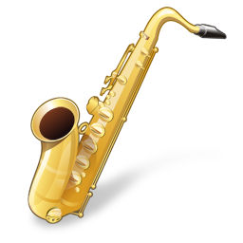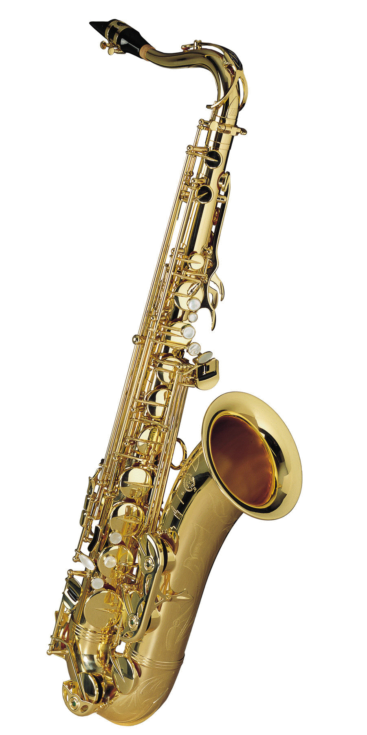

Название: Саксофо́н (от Sax — фамилия изобретателя и греч.φωνή — «звук», фр. saxophone, итал. sassofono, нем. Saxophon)
Группа: духовой музыкальный инструмент, по принципу звукоизвлечения принадлежащий к семейству деревянных.
Родина: Бельгия
Происхождение:Семейство саксофонов сконструировано в 1842 году бельгийским музыкальным мастером Адольфом Саксом и запатентовано им четыре года спустя
Тембр:обладает полным и мощным звучанием, певучим тембром и большой технической подвижностью.
Способ звукоизвлечения: Звукообразующим элементом на саксофоне является трость (язычок). Саксофон снабжён сложной системой клапанов, закрывающих и открывающих отверстия на его корпусе.
Устройство: Саксофон представляет собой коническую трубку. Для компактности трубка саксофона изогнута в форме чубука. Высокие разновидности саксофона (сопрано и сопранино) имеют небольшую длину и поэтому обычно не изгибаются. Саксофон состоит из трёх частей: раструба, собственно корпуса, и «эски» (тонкой трубки, продолжающей собой корпус). На эску насаживается мундштук. Звукообразующим элементом на саксофоне является трость (язычок), которая тоже схожа по строению с тростью кларнета. Обычно для её изготовления применяется бамбук, камыш или тростник, однако некоторые модели делаются из синтетических материалов.

Загадка:
Он на солнце заблестит, Нежным звуком одарит. В джазе самый первый он, Серебристый … (Саксофон)

